TRƯỜNG ĐẠI HỌC KHOA HỌC TỰ NHIÊN – ĐẠI HỌC QUỐC GIA THÀNH PHỐ HỒ CHÍ MINH

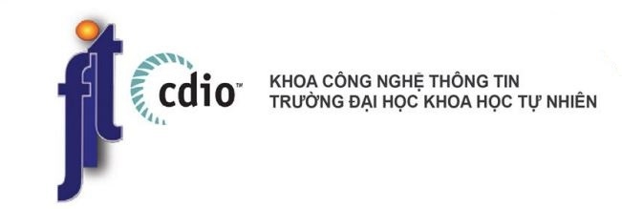***TÀI LIỆU THAM KHẢO***

1. **THỰC HIỆN BỞI:**

Sinh viên 1: Trần Trí Thoại

Mã số sinh viên: 18120581

Sinh viên 2: Lê Hữu Thanh

Mã số sinh viên: 18120560

1. **THÔNG TIN VỀ TÀI LIỆU:**

- Các giáo trình liên quan đến môn học Toán rời rạc và Đại số tuyến tính

- Slide bài giảng:

<https://drive.google.com/drive/u/0/folders/14qV1cZXBvaPOS3tT7qvAyO2WHA5D_BfT?fbclid=IwAR0H7f7YANzPjc_fK4nQ5nKw0EYl5DI9CDEOmDD7KbNoDycAcTj1um5e2BA>

<https://drive.google.com/drive/folders/1dUwQqTf5ekdHfDTueM20m_gJj8aEcoqJ>

- Tài liệu trên mạng:

<https://viblo.asia/p/su-dung-vector-trong-lap-trinh-c-giai-bai-toan-lap-trinh-muon-thua-Az45bnGQ5xY>

<https://nguyenvanhieu.vn/doc-ma-tran-tu-file-trong-c/>

<https://www.geeksforgeeks.org/program-for-rank-of-matrix/>

<http://sami.hust.edu.vn/wp-content/uploads/05-He-phuong-trinh11.pdf>

- Link app quay video:

<https://camtasia-studio.vi.softonic.com/>